云南宣威五中2011年高三上学期十月测试
生物试题
一、选择题（每题分，共分）
1．下列关于细胞内元素、化合物及细胞器的叙述，正确的是 （ ）
A．细胞内主要储能物质是糖类
B．精瘦肉细胞中含量最多的化合物是蛋白质
C．构成DNA的单体的种类、数目、排列顺序决定了蛋白质的多样性
D．电子显微镜下，核糖体呈小球状，全部都悬浮在细胞质基质中
2．细胞是生物体结构和功能的基本单位。组成生物体的活细胞都具有 （ ）
A．选择透过性膜 B．遗传物质 C．细胞周期 D．有氧呼吸酶
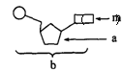
3．在生物学中常用双缩脲试剂鉴定蛋白质。某同学做了以下四个实验，甲试管：新鲜乳酸奶；乙试管：甘氨酸溶液；丙试管：豆浆和蛋白酶；丁试管：鸡血液中的红细胞和蒸馏水。上述四个试管中加入双缩脲试剂振荡后，有紫色反应的是 ( )
A．甲、丁 B．甲、乙、丁
C．甲、乙、丙 D．甲、丙、丁
4．由1分子磷酸、1分子碱基和1分子化合物a构成了化合物b，如图所示，则叙述正确的是（ ）
A．若m为腺嘌呤，则b肯定为腺嘌呤脱氧核苷酸
B．在禽流感病毒、幽门螺杆菌体内b均为4种
C．若ATP断裂两个高能磷酸键，脱去两个磷酸基团，可形成b，则a为核糖
D．若a为脱氧核糖，则由b构成的核酸完全水解，得到的化合物最多有8种
5．研究发现细胞癌变与端粒酶的活性有关。端粒酶由RNA和蛋白质组成，能以自身的核酸为模板，在其蛋白组分的催化下合成端粒DNA序列。下列与端粒酶和癌细胞有关的叙述，错误的是 （ ）
A．从功能上看，端粒酶属于逆转录酶
B．癌变细胞膜上的糖蛋白减少，癌细胞容易在体内转移
C．癌变细胞膜表面出现的不同于正常细胞的蛋白质会成为抗原
D．机体进行免疫反应过程中直接使癌细胞裂解的是吞噬细胞
6．下图表示人体在不同距离的跑步过程中，有氧呼吸和无氧呼吸供能的百分比（假设能量全部来自糖类的分解）。相关的正确说法是（ ）
A．跑步距离越长，无氧呼吸供能所占比例越大
B．跑步距离越短，有氧呼吸供能所占比例越大
C．100米跑时，所需ATP主要由有氧呼吸产生
D．1500米跑时，两种呼吸方式消耗的葡萄糖的量不相等
7．下图中曲线是用H2O2作为实验材料，据有关实验结果绘制的。其中能说明酶具有高效性的是 ( )
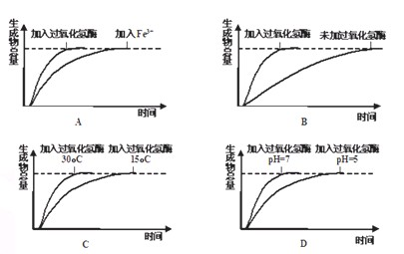

8.下列与细胞内物质运输有关的叙述，正确的是 ( )
A.叶绿体合成的ATP通过核孔进入细胞核
B.氢离子可以通过扩散作用进入液泡内
C.细胞对离子的吸收具有选择性
D.人成熟红细胞吸收葡萄糖的过程消耗能量
9．下列有关实验操作及显色结果的叙述中，错误的是（ ）
A．在常温条件下，稀蛋清溶液与双缩脲试剂作用呈紫色
B．在沸水浴条件下，菜花细胞中提取的DNA与二苯胺作用呈蓝色
C．用酒精洗去浮色后，花生子叶细胞中的脂肪与苏丹Ⅳ作用呈橘黄色
D．在常温条件下，溴麝香草酚蓝水溶液可与CO₂作用呈黄色
10．某二倍体生物的分裂后期的正常细胞内含有10个DNA分子。下列说法正确的是（ ）
A．该细胞可能处于减数第一次分裂后期
B．该细胞可能处于减数第二次分裂后期
C．该细胞可能处于有丝分裂后期
D．产生该细胞的生物体细胞中染色体数目可能是5条或10条
11. 下列有关生物膜的叙述，正确的是 （ ）
A. 小鼠细胞与人细胞的细胞膜在一定条件下能够发生融合
B. 用蛋白酶处理生物膜可改变其组成’不改变其通透性
C. 抗体的合成和分泌过程都与生物膜有关
D. 参与细胞膜组成的脂质只有磷脂
12．胰岛B细胞合成胰岛素的过程中，不需要 （ ）
A．脱氧核苷酸 B．核糖核酸 C．核糖核苷酸 D．氨基酸
13. 右图为有丝分裂相关的坐标曲线。相关说法的是 （ ）
A. 若纵坐标表示一个细胞中DNA的含量，则过程染色体数目不变
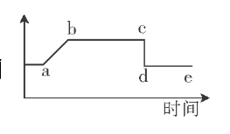
B. 若纵坐标表示一个细胞中DNA的含量，则e点时一条染色体中DNA的含量与a点相同
C. 若纵坐标表示一条染色体中DNA的含量，则过程染色体数目不变
D. 若纵坐标表示一条染色体中DNA的含量，则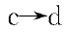过程细胞中DNA含量不变
14． 关于动物细胞膜的叙述，错误的是 （ ）
A． 细胞膜含有糖脂和糖蛋白 B． 细胞融合与细胞膜的流动性有关
C． ATP为CO₂分子通过细胞膜提供能量 D． 细胞膜上的大多数蛋白质是可以运动的
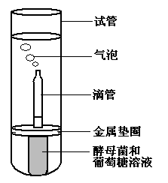
15． 生物兴趣小组在室温下进行了酵母菌无氧呼吸的探究实验（如图）
水
下列分析错误的是（ ）
A．滴管中冒出的气泡是反应产生CO₂的结果
B．试管中加水的主要目的是制造无氧环境
C．若试管中的水换成冷水，气泡速率下降
D．被分解的葡萄糖中的能量一部分转移至ATP，其余的存留在酒精中
16．下列关于豌豆细胞有丝分裂过程中细胞器作用的叙述，不正确的是( )
A．在间期，核糖体上合成DNA聚合酶
B．在前期，两组中心粒之间发出星射线形成纺锤体
C．在间期，线粒体为蛋白质的合成提供能量
D．在末期，高尔基体与子细胞的细胞壁形成有关
17．如图所示，为人体内氢随化合物在生物体内代谢转移的过程，分析合理的（ ）
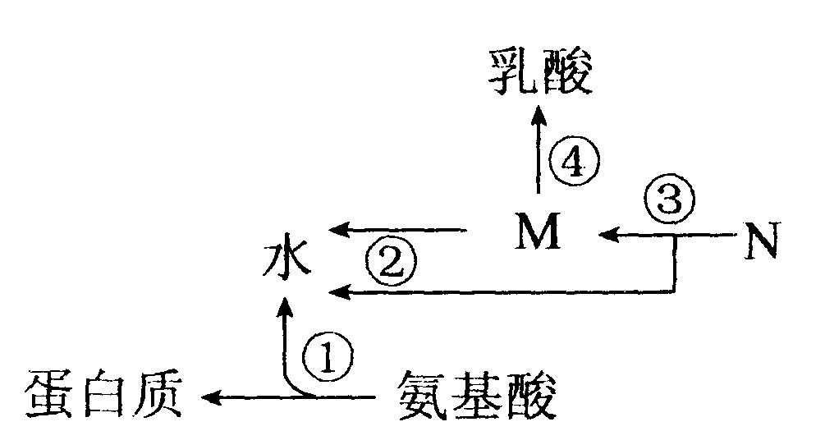
A．①过程发生在核糖体中，水中的H只来自于一NH₂
B．在缺氧的情况下，③过程中不会发生脱氢反应
C．在缺氧的情况下，③过程中不会发生脱氢反应
D．在氧气充足的情况下，②③进程发生于线粒体中
18．对下列生物特征的叙述，正确的是 ( )
①酵母菌 ②乳酸菌 ③硝化细菌 ④衣藻 ⑤金鱼藻 ⑥烟草花叶病毒
A．①②⑥都是原核生物，且都能发生突变
B．①②③都不含叶绿素，且都是分解者
C．①③都是异养生物，且都能进行有氧呼吸
D．③④⑤都具有细胞结构，且都有细胞壁
19．下列关于植物光合作用和细胞呼吸的叙述，正确的是（ ）
A．无氧和零下低温环境有利于水果的保鲜
B．CO2的固定过程发生在叶绿体中，C6H12O6分解成CO2的过程发生在线粒体中
C．光合作用过程中光能转变为化学能，细胞呼吸过程中化学能转变为热能和ATP
D．夏季连续阴天，大棚中白天适当增加光照，夜晚适当降低温度，可提高作物产量
20.矿工中有一种常见的职业病——硅肺，其发病原因是肺部吸入硅尘后，吞噬细胞会吞噬硅尘，却不能产生分解硅尘的酶。硅尘进入体内可破坏细胞的生物膜系统，导致细胞通透性改变，使肺部细胞死亡，进而肺功能受损。关于此疾病下列说法正确的是（ ）
A．吞噬细胞吞噬硅尘，是人体的第一道防线发挥作用
B．硅尘可能破坏溶酶体膜，其内的水解酶释放，破坏细胞通透性
C．硅肺的细胞死亡属于细胞凋亡
D．该疾病的发生，不能说明酶具有专一性
21．将用H标记的尿苷酸（参与RNA的形成）引入某绿色植物细胞内，然后设法获得各种结构，其中最能表现有放射性的一组结构是（ ）
A．细胞核、核仁和中心体 B．细胞核、核糖体和高尔基体
C．细胞核、核糖体、线粒体和叶绿体 D．细胞核、核糖体、内质网和液泡
22．下列有关酶的叙述正确的是（ ）
A．酶的基本组成单位是氨基酸和脱氧核糖核苷酸
B．酶通过为反应物供能和降低活化能来提高化学反应速率
C．DNA连接酶可连接DNA双链的氢键，合双链延伸
D．在动物细胞培养中，胰蛋白酶可将组织分散成单个细胞
23．向正在进行有氧呼吸的细胞悬液中分别加入a、b、c、d四种抑制剂，下列说法正确的是( )
A．若a能抑制葡萄糖分解，则使丙酮酸增加
B．若b能抑制丙酮酸分解，则使葡萄糖的消耗增加
C．若c能抑制ATP的形成，则使ADP的消耗减少
D．若d能抑制[H]氧化成水，则使0₂的消耗增加
24．下列关于生物膜系统结构与功能的叙述中，正确的是（ ）
A．用胰蛋白酶处理生物膜不会改变其选择透过性
B．大鼠脾细胞与兔骨髓瘤细胞实现融合的基础是膜的流动性
C．相对于线粒体外膜而言，线粒体内膜上分布的糖蛋白种类与数量更多
D．相对于胰岛细胞，心肌细胞中高尔基体膜成分的更新速度更快
25．葡萄糖是细胞进行有氧呼吸最常利用的物质。给老鼠喂含有放射性¹⁸O的葡萄糖，¹⁸O的葡萄糖进入细胞后，最初出现放射性的化合物是( )
A．丙酮酸 B．乳酸 C．二氧化碳 D．水
26．分子马达是由生物大分子构成，利用化学能进行机械做功的纳米系统。天然的分子马达，如驱动蛋白、RNA聚合酶、肌球蛋白等，在生物体内参与了物质运输、DNA复制、细胞分裂、肌肉收缩等一系列重要的生命活动。根据上述信息判断，下列属于分子马达的是 ( )
A.DNA解旋酶 B.核苷酸 C.葡萄糖 D.水
27．癌细胞有多种检测方式。切取一块组织鉴定是否为癌细胞，下列最可靠的依据是（ ）
A．用显微镜观察细胞染色体数目是否改变
B．用显微镜观察细胞原癌基因是否突变
C．用显微镜观察细胞的形态是否改变
D．用显微镜观察细胞膜外的糖蛋白是否减少
28． .在下列选项中，不需要采用植物组织培养技术的是( )
A．利用秋水仙素处理萌发的种子或幼苗，获得多倍体植株
B．利用花药离体培养得到单倍体植株
C．利用基因工程培养抗棉铃虫的棉花植株
D．利用细胞工程培养“番茄—马铃薯”杂种植株
29．下列关于胚胎工程的叙述，正确的是（ ）
A．胚胎干细胞培养需要先制备滋养层来抑制其分化
B．胚胎分割技术中需要先进行超数排卵
C．胚胎移植过程需要先对供体和受体进行同期发情处理
D．胚胎分割时可采用胰蛋白酶处理囊胚，将内细胞团细胞分散开
30．“半叶法”可以测定光合作用的相对强度，过程是将植物对称叶片的一部分遮光，另一部分照光，过一段时间后，测得这两部分叶片的对应部分等面积的干重，然后算出光合作用的相对强度。这个实验也是“自身对照”的很好实例。与此实验有关的叙述中不合理的是 ( )
A．要选择基本一致的叶子10—20片是为了减少实验误差
B．实验开始时要切断被测叶片基部的韧皮部的目的是减少有机物外运
C．实验开始前应对植物叶片进行一段时间的饥饿处理
D．此实验的测定指标可用单位时间单位面积有机物的积累量
31．下列有关P的说法不正确的是( )
A．人体血浆中含有的HPO与pH稳定有关
B．P参与构成生物体内的各种化合物，如磷脂、核酸、脂肪等
C．细胞中的线粒体、内质网、液泡、高尔基体等细胞器都含有P
D．P在维持叶绿体膜的结构与功能上有重要作用
32．水在生物体内是良好的溶剂，是各种化学反应的介质。下列有关水的说法不正确的是（ ）
A．当人体缺水，血浆渗透压升高，从而引起下丘脑产生渴觉
B．在有氧呼吸过程中，水既是反应物又是生成物
C．温度适当升高会使细胞内自由水与结合水比值上升
D．越冬的植物体内自由水与结合水比值下降
33．下列关于细胞膜的流动性和选择透过性的叙述不正确的是（ ）
A．流动性的基础是组成细胞膜的磷脂分子和蛋白质分子是运动的
B．选择透过性的基础是细胞膜上的载体蛋白和磷脂分子具有特异性
C．细胞的胞吞和胞吐体现了细胞膜的流动性
D．钾离子通过主动运输的形式进出细胞体现了细胞膜的选择透过性
34．高尔基体是意大利神经解剖学家高尔基于l898年发现的。有关高尔基体的叙述，正确的是（ ）
①高尔基体与植物细胞、细菌细胞壁的形成有关 ②在光学显微镜下能够观察到泡状结构的高尔基体 ③神经细胞内突触小泡的形成与高尔基体有关 ④高尔基体与细胞膜成分的更新密切相关
A．①② B.①③ C.②④ D.③④
35．下列不属于细胞间信息交流实例的是 ( )
A.胰岛B细胞产生的胰岛素通过血液运输到肝脏，与肝细胞膜表面的受体结合
B.吞噬细胞对抗原处理后，以直接接触方式将抗原呈递给T细胞
C.高等植物细胞之间通过胞间连丝进行物质运输和信息交流
D.细胞内通过蛋白质纤维组成的网架结构进行物质运输、能量转换和信息传递
36. 下列关于哺乳动物胚胎发育和胚胎工程的叙述，正确的是
A．卵裂期胚胎中细胞数目和有机物总量在不断增加
B．胚胎分割时需将原肠胚的内细胞团均等分割
C．胚胎干细胞具有细胞核大、核仁小和蛋白质合成旺盛等特点
D．胚胎干细胞是一类未分化细胞，可从早期胚胎中分离获取
37．关于细胞全能性的理解不确切的是
A．大量的科学事实证明，高度分化的植物体细胞仍具有全能性
B．细胞内含有个体发育所需的全部基因是细胞具有全能性的内在条件
C．通过动物细胞培养获得细胞株或细胞系，证明了动物体细胞也具有全能性
D．通过植物组织培养得到的试管苗，是植物细胞在一定条件下表现全能性的结果
38. 植物体细胞杂交和动物细胞融合比较，正确的是 （ ）
A. 诱导融合的方法完全相同 B. 所用的技术手段基本相同
C. 所采用的原理完全相同 D. 都能形成杂种细胞
39．下列对动物核移植技术的描述错误的是
A．哺乳动物核移植包括胚胎细胞核移植和体细胞核移植，动物体细胞核移植的难度明显高于胚胎核移植
B．体细胞核移植的过程中可通过显微操作去核法去除卵母细胞中的核
C．体细胞核移植过程中通常采用MⅡ期卵母细胞作为受体细胞
D．通过体细胞核移植方法生产的克隆动物是对体细胞动物进行了100%的复制
40．关于桑椹胚和囊胚的比较,以下说法不正确的是 （ ）
A．囊胚期细胞分化是由于遗传物质突变引起的
B．囊胚期的细胞出现了细胞分化,但遗传物质未发生改变
C．桑椹胚的各细胞结构功能基本相同
D．囊胚期内细胞团和滋养层细胞差异不是复制水平的差异，而是转录水平上的差异引起的
41．下列有关现代生物技术的叙述中，正确的是
A．限制性内切酶、DNA连接酶只存在于微生物中
B．制成“生物导弹”，将药物定向地带到癌细胞所在部位,属于单克隆抗体在实践上应用的实例
C．细胞株和细胞系均为工程菌，两者遗传物质相同
D．单克隆抗体的制备过程体现了动物细胞的全能性
42．进行生物工程设计时，下表各组所选择的实验材料与实验目的配置错误的是
组别 | 实验目的 | 实验材料 | 材料特点
1 | 动物细胞核移植 | 卵(母)细胞 | 细胞大，细胞质能有效调控核发育
2 | 体细胞诱变育种、 | 愈伤组织细胞 | 分裂能力强。易诱发突变
3 | 植物体细胞杂交培育新品种 | 花粉粒 | 易于获取，易于培养
4 | 烧伤患者皮肤细胞移植 | 自体皮肤生发层细胞 | 分裂能力强，且不会引起免疫排斥
A．1 B．2 C．3 D．4
43．下列不是精子、卵子发生的区别的是
A．初级精母、初级卵母细胞的形成时间 B．MⅠ和MⅡ的时间连续性
C．成熟生殖细胞中染色体的数目 D．成熟生殖细胞是否经过变形
44、哺乳动物妊娠时间长，每胎产仔少，繁殖速度比较慢。为加快优良种畜的繁殖速度，目前最好采用的方法是 （ ）
A、动物细胞培养 B、胚胎移植 C、动物细胞融合 D、核移植
45、关于哺乳动物胚胎发育顺序排列正确的是 （ ）
A． 卵裂 囊胚 桑椹胚 原肠胚
B． 受精卵 卵裂 囊胚 桑椹胚 原肠胚
C． 卵裂 受精卵 囊胚 桑椹胚 原肠胚
D． 受精卵 卵裂 桑椹胚 囊胚 原肠胚
46、体外受精的场所是（ ）
A、在水溶液中 B、在盐溶液中
C、在酒精溶液中 D、在获能溶液或专用的受精溶液中
47、胚胎移植能否成功，与供体和受体的生理状况有关，首先应对供体和受体动物进行同期发情处理。最常用的方法是（ ）
A假阴道法 B激素处理 C电刺激 D克隆
48、胚胎干细胞的特点是（ ）
A.在形态上，表现为体积大，细胞核大，核仁明显；在功能上具有发育的全能性
B.在形态上，表现为体积小，细胞核大，核仁明显；在功能上具有发育的全能性
C.在形态上，表现为体积小，细胞核小，核仁不明显；在功能上不具有发育的全能性
D.在形态上，表现为体积大，细胞核小，核仁明显；在功能上具有发育的全能性
49.下列有关实验设计的叙述中不正确的是
A．实验材料的数量、温度和时间都可能是实验的变量
B．各种实验中都必须设置空白对照组，确保单一变量
C．数据测量应力求精确，因而需要多次测量求平均值
D．探究实验设计中，实验结果不一定与提出的假设一致
50．胚胎干细胞是哺乳动物或人早期胚胎中的细胞，可以进一步分裂、分化成各种组织干细胞，再进一步分化成各种不同的组织。下列叙述不正确的是（ ）
A．各种组织干细胞分化形成不同组织细胞是基因选择性表达的结果
B．胚胎干细胞有细胞周期，神经干细胞分化形成的神经细胞没有细胞周期
C．造血干细胞分化形成红细胞、白细胞的过程是不可逆的
D．肝脏干细胞分化成肝脏细胞的过程表现了细胞的全能性
二、填空题（共50分）
1、（12分）请回答下列与哺乳动物精子和卵子发生有关的问题： （1）某动物排卵时，减数第一次分裂尚未完成，此时卵子处于____卵母细胞阶段，当该细胞发育至减数第二次分裂_____期时,才具备受精能力。卵子周围的结构由外到内依次是__________________________________。
（2）动物的早期胚胎移植到同种且_________与供体相同的动物体内，使之继续发育为新个体的技术叫做胚胎移植。为了获得更多的早期胚胎，常用_______激素对供体进行处理，其目的是使供体________，该激素由___________腺体分泌。经人工受精后可得到早期胚胎。用某染料鉴定胚胎细胞是否为活细胞时，发现活胚胎细胞不能被染色，其原因是活细胞膜_________________________。
（3）若要通过胚胎移植获得遗传物质完全相同的两个新个体，可对发育到桑葚期或囊胚期阶段的早期胚胎进行 处理，再植入到受体内。若要对早期胚胎进行长期保存，应将其置于 条件下。在对囊胚阶段的胚胎进行分割时，应注意 _______________
（4）哺乳动物受精过程有哪些机制阻止多精子入卵受精？（ ）
A．顶体反应 B．精子穿越卵子透明带触及卵黄膜，导致透明带反应
C．精子触发卵黄膜表面微绒毛的抱合反应 D．精子入卵后，触发卵黄膜封闭作用

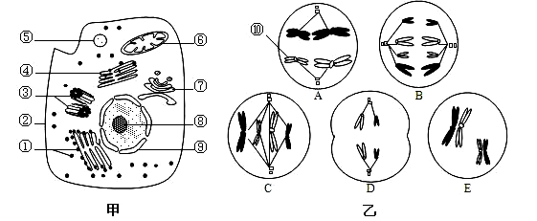
2．（10分）下图甲是某高等动物细胞亚显微结构示意图，图乙是该动物体内5个不同分裂时期细胞图。请据图回答以下问题。

（1）②上的 在细胞互相识别时起重要作用。K⁺在进入甲细胞时，需要消耗细胞质基质以及[ ] （填序号和名称）提供的能量，这表明K⁺的跨膜运输方式是 。
（2）细胞中蛋白质的“装配车间”是[ ] （填序号和名称）。甲图中[ ]
（填序号和名称）是膜面积最大的细胞器，为多种酶提供了大量的附着位点，有利于膜上化学反应的进行。
（3）在乙图中：[⑩]染色体上有 条脱氧核苷酸链。含有四个染色体组的细胞分裂图像是 （填字母），D所示的细胞和体细胞在染色体组成上的最大区别是 。
（4）乙图中代表减数分裂的细胞在减数分裂中出现的先后顺序
是 （填字母）。若D细胞对应生物的基因型为AaBB，则D细胞基因型为 。
3、（12分）某同学在研究马铃薯块茎细胞呼吸方式时，设计了如下实验：
实验一 取新鲜马铃薯块茎，洗净、切成碎屑。向锥形瓶中分别加入适量的马铃薯块茎碎屑，安装成下图甲。每隔一段时闻，从分液漏斗向锥形瓶A中注入适量过氧化氢溶液，观察装置中溴麝香草酚蓝水溶液的颜色变化。
实验二 取新鲜马铃薯块茎，洗净、切成碎屑。向锥形瓶C中放入适量的马铃薯块茎碎屑，并向C瓶充入N₂，替代瓶中空气，安装成下图乙，一段时间后，观察装置中溴麝香草酚蓝水溶液的颜色变化。
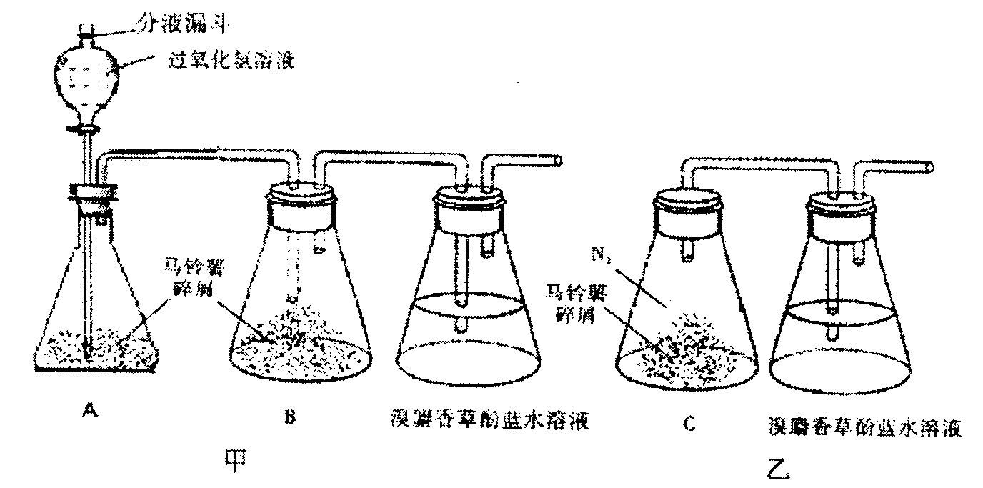

请回答下列问题：
（1）实验一的原理是 ；当实验一中溴麝香草酚蓝水溶液的颜色由绿变黄时，是否可以说明马铃薯的呼吸作用在逐渐增强? 为什么?
（2）已知植物细胞无氧呼吸有两种类型，一种是能够产生酒精的无氧呼吸，另一种是能够产生乳酸的无氧呼吸。并且马铃薯块茎在只有N₂的条件下可以进行无氧呼吸。则实验二的目的是 ；若实验二中溴麝香草酚蓝水溶液 ，则说明马铃薯块茎细胞进行的是产生乳酸的无氧呼吸，其反应式为 。
（3）实验一和实验二在设计上均有不够严谨之处，可能会干扰对马铃薯块茎细胞呼吸类型的判断，请给予修正。 ；
修正的理由是 。
4. (14分)请回答以下与实验操作相关的问题：
(1) 提取和分离该植物绿叶中色素时.层析液没过滤液细线（其他操作正常）而导致实验失败.请分析此时层析液中溶解度最大、溶解量最大的色素分别是_______、_______。
(2) 假设：温度过低.会降低唾液淀粉酶的催化能力；温度过高.酶会被破坏。为了验证这一假设,某同学根据实验条件(米汤、唾液、沸水、冰水、碘液等)设计了实验方案.如下图所示：
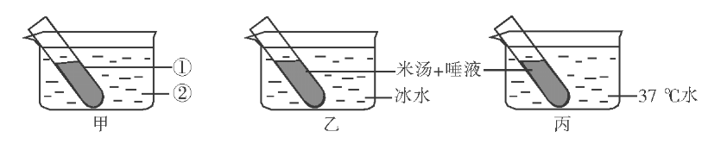
根据题中信息.请你把实验方案补充完整：
甲装置中的①是指______________；②是指______________。请你说出检测因变量的方法:_________________________
(3) 取50株大豆幼苗随机均分成甲、乙两组，分别种植于不同的地块中。一段时间后，甲组叶片出现发黄现象.乙组叶片生长正常。为了查明原因.同学们运用课本中的相关实验进行了探究.最后证明出甲组叶片发黄是由于叶绿素含量减少所致。请你根据要求.把同学们的实验设计补充完整。
①实验原理：略。
②实验步骤：(筒要叙述操作过程即可）
a. 选取甲组适量发黄叶片、乙组相同部位且相同质量的正常叶片；
b. ____________________________；
c . ____________________________；
d. ____________________________
③预期实验结果：_____________________
宣威五中2011年高三上学期十月测试生物答案
一、选择题（每题1分，共50分）
1 | 2 | 3 | 4 | 5 | 6 | 7 | 8 | 9 | 10
C | A | D | C | D | D | A | c | c | B
11 | 12 | 13 | 14 | 15 | 16 | 17 | 18 | 19 | 20
A | A | A | C | D | B | C | D | D | B
21 | 22 | 23 | 24 | 25 | 26 | 27 | 28 | 29 | 30
C | D | C | B | A | A | C | A | C | C
31 | 32 | 33 | 34 | 35 | 36 | 37 | 38 | 39 | 40
B | A | B | D | D | D | C | D | D | A
41 | 42 | 43 | 44 | 45 | 46 | 47 | 48 | 49 | 50
B | C | C | B | D | D | B | B | B | D
1、（每空1分、12分）（1）初级； 中； 放射冠、透明带、卵黄膜；
（2）生理状态、 促性腺、超数排卵 、垂体、 对物质的吸收具有选择透过性
（3）胚胎分割 、 冷冻（或液氮）、胚胎分割要将内细胞团均等分割，（4） BD
2．（每空1分、10分）（1）糖蛋白（糖被） ﹝⑥﹞ 线粒体 主动运输
（2）﹝①﹞ 核糖体 ﹝④﹞ 内质网
（3）4 . B 、 细胞中没有同源染色体 .（4） E A D、AABB或aaBB
3．（14分 除说明外每空1分）
（1）马铃薯块茎细胞中含有过氧化氢酶，可催化过氧化氢分解产生氧气；（1分）在有氧条件下，马铃薯块茎细胞可以进行有氧呼吸，产生的二氧化碳（1分）；二氧化碳可使溴麝香草酚蓝水溶液由蓝变绿再变黄（1分） ； 不能（1分） ； 溶液的颜色由绿变黄可能是实验时间较长，马铃薯产生的CO₂总量较多引起的（2分）（或其它合理答案）
（2）探究马铃薯无氧呼吸的类型（2分）； 不变色（1分） ；
C₆H₁₂O₆ 2C₃H₆O₃＋少量能量（2分）
（3）实验前应对马铃薯块茎进行消毒（1分）；B瓶和C瓶组装之前均应做灭菌处理。（1分）（合理即可）不同的微生物具有不同的呼吸类型，他们的存在会干扰实验结果。（1分）
4、（14分）（1）胡箩卜素（1分）、叶绿素a（1分）
（2）米汤+唾液（1分）、沸水（1分）、在3支试管中各滴入1滴碘液，摇匀，观察试管内溶液颜色的变化（2分）
（3）②b.用无水乙醇提取甲、乙两组叶片中的色素（2分）
c．用纸层析法分离甲、乙两组叶片中的色素（2分）
d．观察比较两组滤纸条上的色素带（2分）
③比较滤纸条下部两条色素带，：甲组比乙组窄（甲组比乙组浅或甲组缺乏下部两条色素带）（2分）

